附件4
农业科技示范展示基地标牌制作要求
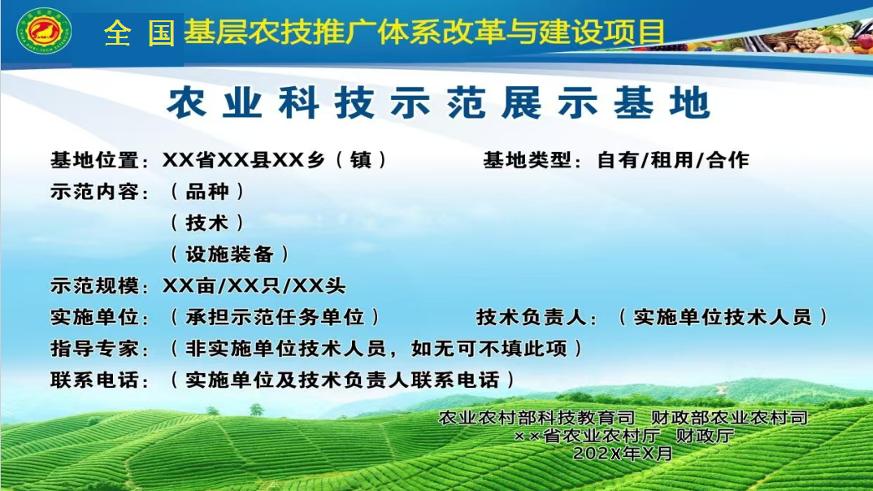
一、尺寸：图片宽3米，高2米
二、2025年全国基层农技推广体系改革与建设项目
颜色：#ffeb07
字体：迷你简大黑
字号：306
三、农 业 科 技 示 范 展 示 基 地
颜色：#024d89
字体：方正大黑简体
字号：425
白色描边24像素
四、基地位置：XXX省XX县XX镇 基地类型：租用
示范内容（例）：陕红65番茄 西农38号黄瓜
水肥一体化技术 病虫害绿色防控技术
示范规模（例）：30亩
实施单位：XX县农技推广中心 技术负责人：张三
指导专家：李四
联系电话：0913-0000000 13800000000
颜色：#000000
字体：方正大黑简体
字号：210
行距：362
字距：0
白色描边9像素
五、农业农村部科技教育司 财政部农业农村司
XXX省农业农村厅 财政厅
202x年5月
颜色：#000000
字体：方正大黑简体
字号：174
行距：207
字距：80
白色

